
UNIVERSIDAD INTERNACIONAL DE LA RIOJA

Maestría en Análisis y Visualización de Datos Masivos
Ingeniería para el procesado masivo de datos
“Actividad 2”

Contenido
Página
Ejecución comandos del producer 1
Ejecución y resultados del notebook 2-5

Comandos para ejecutar el productor
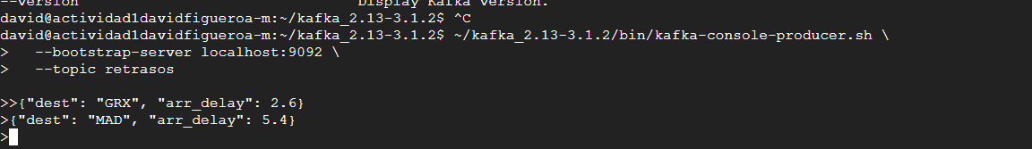
Tambien se muestran los dos primeros mensajes para mostrar en stream.
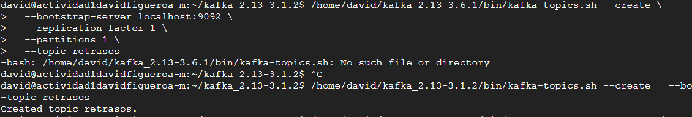
Aquí se crea el topic “retrasos”
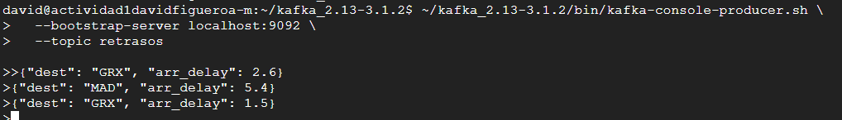
Se da entrada al tercer mensaje
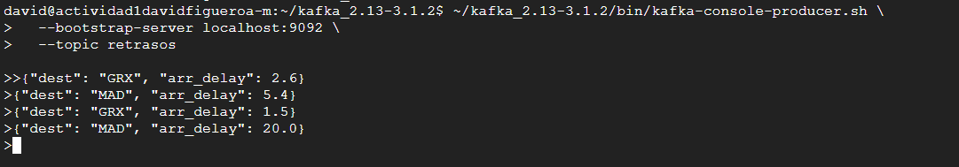
Se da entrada al Cuarto mensaje

Resultados del notebook
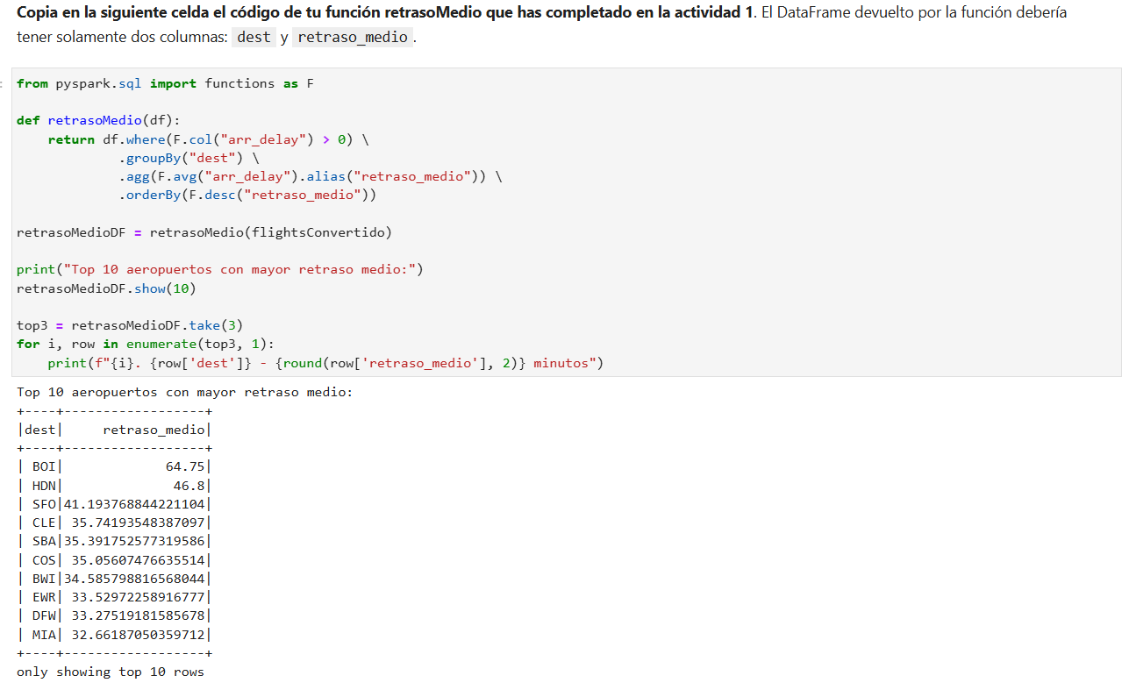
Se agrega la función retasoMedio para utilizar con los datos de Kafka.
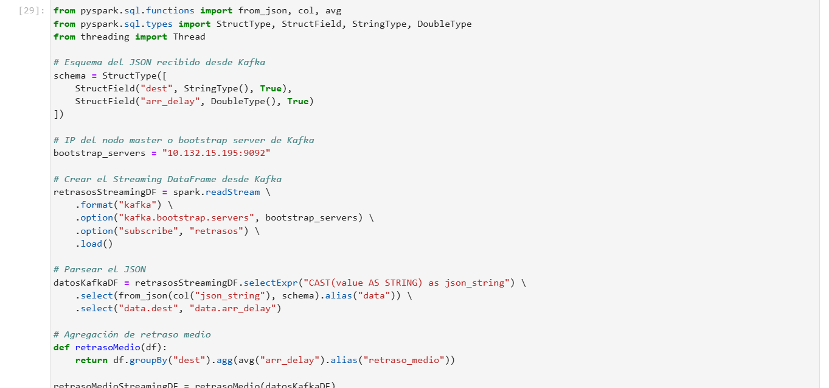
Se hace la conexión con stream de Kafka pasando los parámetros necesarios, en este caso servidor y puerto de donde estoy ejecutando el producer de Kafka, además, se está llamando la función de retrasoMedio con los datos que se añadirán en el producer.
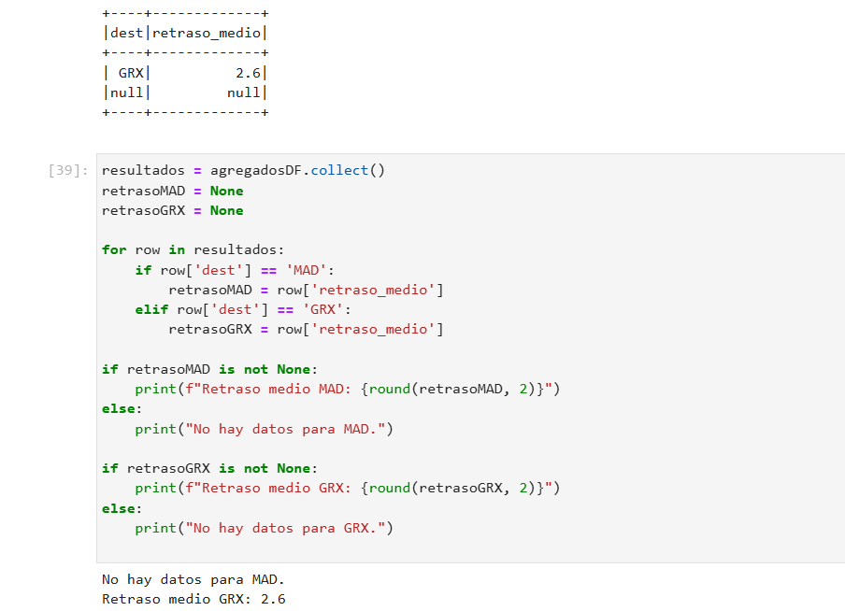
Imprimimos después de mandar el primer mensaje.
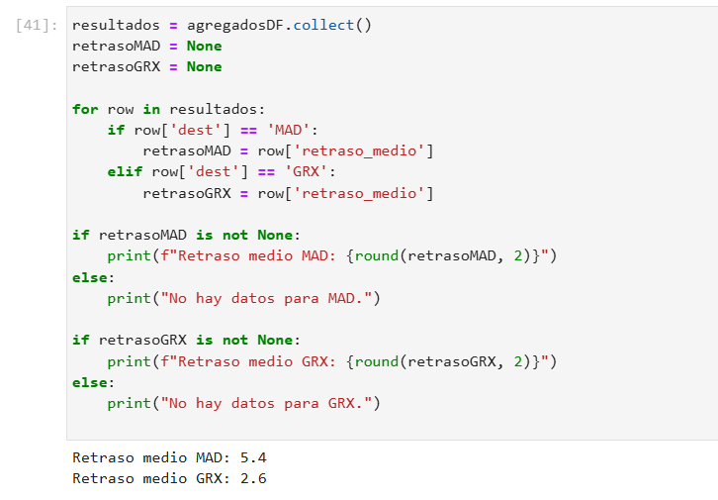
Se imprime después de mandar el segundo mensaje.
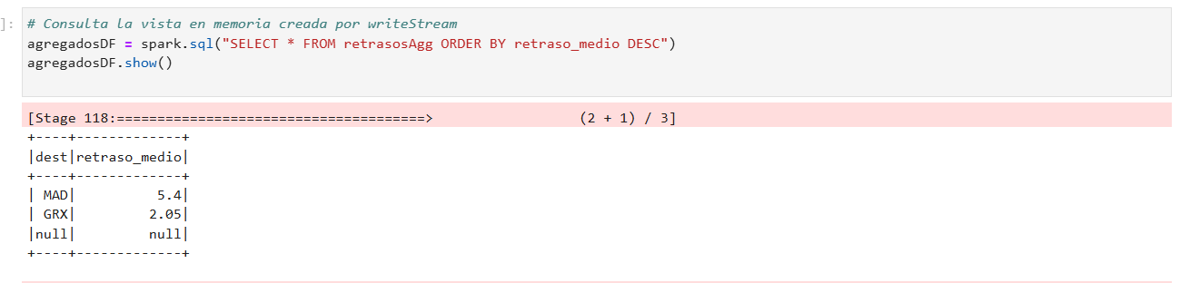
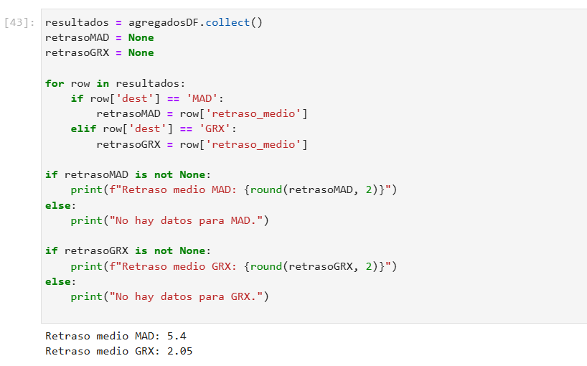

Se imprime después del tercer mensaje.
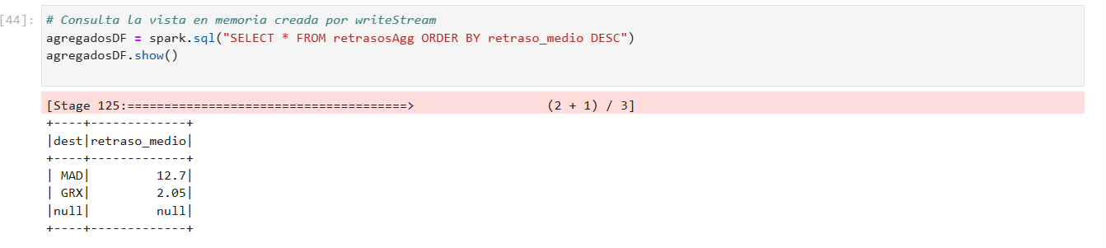
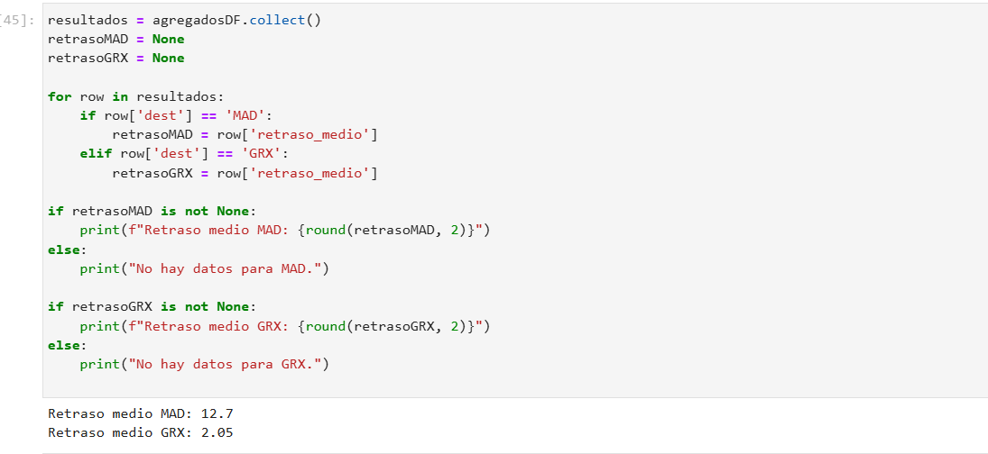

Se imprime después del cuarto mensaje.

